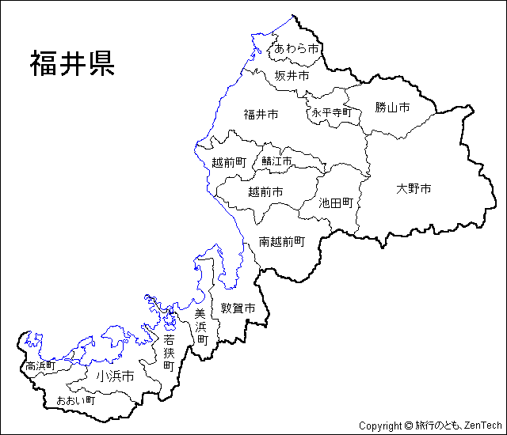
速度状況調査による速度傾向について
● 実施場所
鯖江市石田上町付近（国道４１７号）
● 実施日
平成23年8月20、21、22、24、27、28、29、31日
● 実施時間 ９時から１６時まで

● 速度の傾向
昨年（平成２２年８月１８日～３０日 実施）との違いはあるの？

昨年より速度を守っている方が増えてきており、多くの方がスロード
ライブを実践していました。
スロードライブは、万が一事故が発生した場合でも、被害軽減に大変有効です。
引き続き、スロードライブの実践に努めましょう。
性別や曜日に違いはあるの？

男女とも、平日より土曜日や日曜日にスピードを超過してしまう傾向
にあります。
土・日曜日は、レジャーや買い物など、解放感から普段よりスピードを出すことなど考えられますが、スロードライブで安全な運転に心がけましょう!
トラック・バスと乗用車などでは違いがあるの？

トラック・バスと乗用車では、乗用車がスピードを出している傾向に
あります。
乗用車は、音が静かで速度も超過気味になります。特に乗用車を運転する時には、適時スピードメーターも確認するゆとりを持った運転に努め ましょう!
朝、昼、夕方では違いがあるの？

昨年と同様、昼１２時から１２時３０分までの時間帯に速度を守らないドライバーが多い傾向にあります。
この時間帯は、交通量が多い時間帯にもかかわらず、急いでいる人が多い傾向にあります。運転中は気を引き締めて、スロードライブに心がけましょう!

